אליטל ריכטר
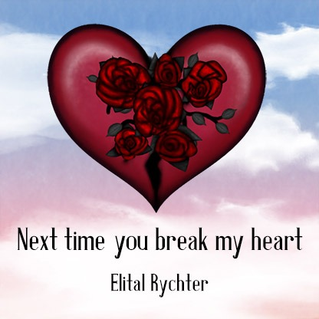
עיצוב: מור כהן

Next time you break my heart
סינגל בכורה

אליטל ריכטר, זמרת יוצרת שובת לב, המשלבת ביצירתה פולק, מוזיקת עולם ורוק רך. עם רצון עז לחשוף את עולמה הפנימי וחוויותיה, היא יוצרת שירים בהשראת מסעה האישי תוך התבוננות פנימית.
אליטל כותבת ומלחינה מילדות, ומופיעה מזה עשור, זאת במקביל לעבודתה בתחום החינוך והטיפול וללימודיה האקדמיים במדעי הרוח והחברה. מעבר לכך, בשנתיים האחרונות אליטל פרסמה משיריה במספר כתבי עת.

בשנה האחרונה אליטל החליטה לקחת את היצירה שלה צעד אחד קדימה, וכעת היא מוציאה סינגל ראשון, לשיר שכתבה והלחינה בשפה האנגלית, Next time you break my heart, בעיבוד כלי קשת של אסף פינקלשטיין, מורה אהוב ומוערך ברימון.
זוהי בלדה מצמררת, חשופה ונוגעת, המביעה צער על שברון לב ועל האופן שבו הוא התרחש. השיר משקף שלבים שונים מתוך המודל של קובלר רוס להתמודדות עם אבל, כמו- הכחשה, מיקוח, כעס והשלמה, ויש בו גם אלמנטים בודהיסטיים של אהבה, חמלה והשלמה.

לפרטים נוספים:
elital.music@gmail.com
050-8727776

